Trường:THCS HÒA ĐỊNH TÂY Giáo viên: Nguyễn Thị Ngọc Tuyết
Ngày soạn: 27/03
Ngày dạy:30/03
TIẾT 28,29 BÀI 13: BIỂU DIỄN DỮ LIỆU
Tin học Lớp 8
Thời gian thực hiện: 2 tiết
I. Mục tiêu
1. Về kiến thức:
- Khái niệm hằng, biến, kiểu dữ liệu, biểu thức.
2. Về năng lực:
- Sử dụng được hằng, biến, biểu thức để tạo chương trình trong môi trường lập trình trực quan để giải quyết bài toán (NLc).
3. Về phẩm chất:
- Rèn luyện được phẩm chất chăm chỉ, kiên trì và cẩn thận trong học và tự học
II. Thiết bị dạy học và học liệu
- GV: Chuẩn bị phòng thực hành (máy tính cài đặt phần mềm Scratch hoặc kết nối Internet để dùng phần mềm Scratch trực tuyến).
- HS: SGK, vở.
III. Tiến trình dạy học
1. Hoạt động 1: Khởi động
a) Mục tiêu: Đưa hs vào tình huống có vấn đề (kiểu dữ liệu trong chương trình bảng tính mà hs đã được học ở lớp 7)
b) Tổ chức thực hiện:
- Chuyển giao nhiệm vụ: GV chiếu câu hỏi, yêu cầu hs suy nghĩ và trả lời.
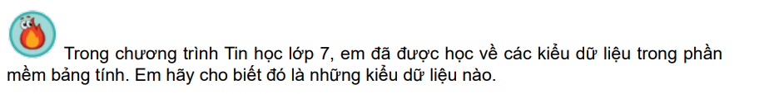
- Thực hiện nhiệm vụ: HS đọc nội dung, suy nghĩ và tìm câu trả lời.
- Báo cáo, thảo luận: GV tổ chức cho cá nhân nhận xét các câu trả lời
- Kết luận, nhận định: GV nhận xét, sau đó dẫn dắt HS vào bài học mới.
Gợi ý đáp án: Dữ liệu trong ô tính có thể thuộc kiểu văn bản, số, ngày tháng và công thức.
2. Hoạt động 2: Hình thành kiến thức
Hoạt động 2.1: Kiểu dữ liệu
a) Mục tiêu:
- HS nhận biết được ba kiểu dữ liệu số, văn bản và lôgic
b) Tổ chức thực hiện:
* Chuyển giao nhiệm vụ 1 : GV chia nhóm HS, giao nhiệm vụ thảo luận, thực hành trên máy tính và trả lời câu hỏi.
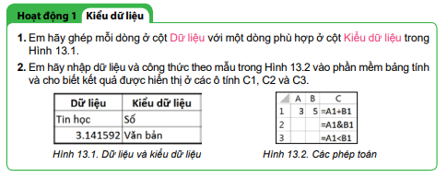
- Thực hiện nhiệm vụ 1: GV tổ chức cho HS hoạt động theo nhóm.
- Báo cáo, thảo luận 1: HS thảo luận và trình bày kết quả trước lớp.
- Kết luận, nhận định 1: GV tổ chức nhận xét, đánh giá kết quả hoạt động.
Gợi ý câu trả lời:
1. “Tin học”-văn bản, 3.141592-Số.
2. Kết quả ô C1: 8 (số), ô C2: 35 (xâu kí tự), ô C3: TRUE.

* Chuyển giao nhiệm vụ 2 : GV yêu cầu hs đọc nội dung phần 1 sgk và yêu cầu hs trả lời các câu hỏi sau
+ Trong ngôn ngữ lập trình, dữ liệu được phân loại thành những kiểu dữ liệu nào?
+ Ngô ngữ lập trình Scratch có những kiểu dữ liệu nào và tập hợp giá trị của từng kiểu dữ liệu đó là gì?
+ Các phép toán tương ứng từng kiểu dữ liệu trong ngôn ngữ lập trình scratch?
- Thực hiện nhiệm vụ 2: GV chiếu câu hỏi, hs suy nghĩ và trả lời theo nhóm.
- Báo cáo, thảo luận 2: HS thảo luận và trình bày kết quả theo nhóm trước lớp.
- Kết luận, nhận định 2: GV tổ chức nhận xét, đánh giá kết quả hoạt động của các nhóm.
Gợi ý câu trả lời:
- Trong các ngôn ngữ lập trình, dữ liệu được phân loại thành những kiểu khác nhau Số được phân loại thành kiểu số nguyên hoặc số thực, văn bản được phân loại thành kiểu kí tự hoặc xâu kí tự, các điều kiện hay các phép so sánh được phân loại thành kiểu lôgic,…
- Ngôn ngữ lập trình Scracth có ba kiểu dữ liệu là kiểu số (số nguyên, số thập phân), kiểu xâu kí tự (kí tự hoặc xâu kí tự) và kiểu lôgic (hai giá trị True – đúng và False – sai)
- Các phép toán tương ứng từng kiểu dữ liệu
+ Kiểu số: Phép toán cộng, trừ, nhân, chia, chi lấy dư, làm tròn số,….
+ Kiểu xâu kí tự: Kết hợp
+ Kiểu logic: và (and), hoặc (or), không (not), so sánh =,>, <.
* Chuyển giao nhiệm vụ 3 : GV yêu cầu hs trả lời câu hỏi:
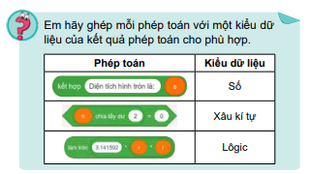
- Thực hiện nhiệm vụ 3: GV chiếu câu hỏi, hs suy nghĩ và trả lời cá nhân.
- Báo cáo, thảo luận 3: HS thảo luận và trình bày kết quả trước lớp.
- Kết luận, nhận định 3: GV tổ chức nhận xét, đánh giá kết quả hoạt động.
Gợi ý câu trả lời:
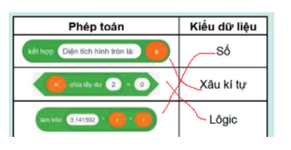

Hoạt động 2.2: Hằng, Biến, Biều thức.
a) Mục tiêu: HS trình bày được khái niệm hằng, biến, biểu thức.
b) Tổ chức thực hiện:
* Chuyển giao nhiệm vụ 1: GV chiếu câu hỏi
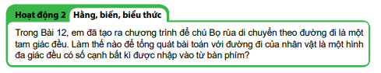
- Thực hiện nhiệm vụ 1: HS suy nghĩ tìm câu trả lời
- Báo cáo, thảo luận 1: Hs trả lời cá nhân, các hs khác nhận xét bổ sung.
- Kết luận, nhận định 1: GV đánh giá kết quả của HS, đưa ra đáp án
Gợi ý đáp án:
Để tổng quát bài toán, sử dụng biến để lưu số cạnh của hình. Giá trị của biến được nhập từ bàn phím

* Chuyển giao nhiệm vụ 2 : GV yêu cầu hs đọc nội dung phần 2 sgk và yêu cầu hs trả lời các câu hỏi sau: điển từ còn thiếu để hoàn thành các nội dung sau
+ Câu 1: …….. được dùng để …….. giá trị có thể ……… trong quá trình thực hiện chương trình. Biến được nhận biết qua …….. của nó và thuộc một …….. nhất định.
+ Câu 2: ……. là giá trị ……… trong quá trình thực hiện chương trình. Mỗi hằng thuộc ……… nhất định (hằng số, hằng kiểu chữ, hằng kiểu lôgic,…).
+ Câu 3: …….. là sự kết hợp của biến, hằng, dấu ngoặc, phép toán và các hàm để ………….. giá trị thuộc một kiểu dữ liệu nhất định
.- Thực hiện nhiệm vụ 2: GV chiếu câu hỏi, hs suy nghĩ và trả lời theo nhóm.
- Báo cáo, thảo luận 2: HS thảo luận và trình bày kết quả theo nhóm trước lớp.
- Kết luận, nhận định 2: GV tổ chức nhận xét, đánh giá kết quả hoạt động của các nhóm.
Gợi ý câu trả lời:
Câu 1: Biến được dùng để lưu trữ giá trị có thể thay đổi trong quá trình thực hiện chương trình. Biến được nhận biết qua tên của nó và thuộc một kiểu dữ liệu nhất định.
Câu 2: Hằng là giá trị không đổi trong quá trình thực hiện chương trình. Mỗi hằng thuộc một kiểu dữ liệu nhất định (hằng số, hằng kiểu chữ, hằng kiểu lôgic,…).
Câu 3: Biểu thức là sự kết hợp của biến, hằng, dấu ngoặc, phép toán và các hàm để trả lại giá trị thuộc một kiểu dữ liệu nhất định.

* Chuyển giao nhiệm vụ 3: GV yêu cầu hs suy nghĩ và trả lời câu hỏi
Em hãy chỉ ra hằng, biến, biểu thức và kiểu dữ liệu tương ứng được sử dụng trong chương trình ở Hình 13.4
- Thực hiện nhiệm vụ 3: HS suy nghĩ và trả lời cá nhân
- Báo cáo, thảo luận 3: Hs trả lời cá nhân, các hs khác nahanj xét bổ sung
- Kết luận, nhận định 3: GV đánh giá kết quả của HS, chốt lại kiến thức
Gợi ý đáp án:
Hằng: Các hằng kiểu số là 1 (trong câu lệnh “đợi 1 giây), 900 (trong biểu thức tính số bước) và 360 (trong biểu thức tính góc quay).
Biến: n là biến kiểu số lưu trữ số cạnh của hình.
Biểu thức: Câu lệnh “Nói…” là biểu thức trả lại xâu kí tự “Đường đi là hình có … cạnh bằng nhau”, trong đó vị trí dấu ba chấm là giá trị của biến n. 900/n, 360/n là biểu thức trả lại giá trị số
Hoạt động 2.3: Thực hành – sử dụng hằng, biến, biểu thức trong chương trình.
a) Mục tiêu: HS sử dụng được hằng, biến, biểu thức trong chương trình cụ thể viết bằng ngôn ngữ lập trình scratch.
b) Tổ chức thực hiện:
* Chuyển giao nhiệm vụ : GV giao nhiệm vụ HS thực hành trên máy theo các bước từ 1- 7 trong sgk
- Thực hiện nhiệm vụ: HS thực hành theo các bước hướng dẫn trong sgk
- Báo cáo, thảo luận: GV quan sát và hướng dẫn hs khi cần.
- Kết luận, nhận định: GV đánh giá kết quả của HS, chốt lại kiến thức
3. Hoạt động 3: Luyện tập
a) Mục tiêu: HS xác định được kiểu dữ liệu, biến, hằng. Viết được chương trình sử dụng biến, hàng, biểu thức.
b) Tổ chức thực hiện:
* Chuyển giao nhiệm vụ : GV giao nhiệm vụ HS làm các bài 1,2/Sgk-T77 phần luyện tập
- Thực hiện nhiệm vụ: HS suy nghĩ và làm bài.
- Báo cáo, thảo luận: GV quan sát và hướng dẫn hs khi cần.
- Kết luận, nhận định: GV đánh giá kết quả của HS, chốt lại kiến thức
Gợi ý đáp án
Bài 1:
a) trả lại giá trị là true và là dữ liệu kiểu lôgic vì với r = 5, biểu thức lôgic 5 > 0 là đúng.
b) Với r = 5 thì biểu thức trả lại giá trị 31.4 và là dữ liệu kiểu số.
c) Với r = 5, biểu thức trả lại xâu kí tự “Chu vi hình tròn là 31.4”. 2. Tạo biến r lưu giá trị của bán kính. Tạo biểu thức tính chu vi hình tròn: . Tạo biểu thức tính diện tích hình tròn: .
Bài 2:Tạo chương trình
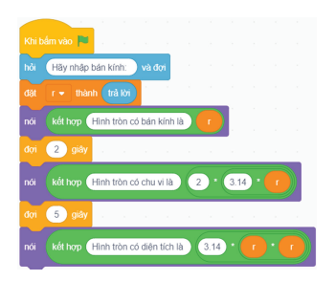

4. Hoạt động 4: Vận dụng
a) Mục tiêu: HS vận dụng kiến thức đã học để viết chương trình giải quyết bài toán cụ thể trong môn học.
b) Tổ chức thực hiện:
* Chuyển giao nhiệm vụ:
+ GV chiếu nội dung bài vận dụng và yêu cầu hs thực hiện.
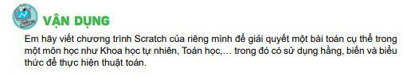
- Thực hiện nhiệm vụ: Hs suy nghĩ tìm ra lời giải.
- Báo cáo, thảo luận: Hs trả lời cá nhân, hs khác nhận xét và bổ sung
- Kết luận, nhận định: Gv nhận xét bài học sinh, chốt kiến thức.
Gợi ý một số bài toán, ví dụ:
- Tính một trong các giá trị vận tốc, quãng đường, thời gian khi biết hai giá trị còn lại.
- Giải phương trình bậc nhất ax + b = 0 với a, b nhập vào từ bàn phím.
- Tìm ước chung lớn nhất của hai số nguyên a, b với a, b nhập vào từ bàn phím

Tổ trưởng chuyên môn  Dương Văn Tản | Giáo viên  Nguyễn Thị Ngọc Tuyết

